Лабораторная работа
Изучение симметричного блочного алгоритма шифрования IDEA

Лабораторная работа состоит из двух программ:
- первая программа IDEA.exe представляет собой реализацию в обучающем режиме алгоритма IDEA.
- вторая программа demo-idea.exe позволяет в демонстрационном режиме наглядно увидеть этапы работы алгоритма IDEA на конкретном примере шифрования/дешифрования информации.

ТЕОРЕТИЧЕСКАЯ ЧАСТЬ

Основы работы с программой

При запуске программы (файл IDEA.exe) появляется главная форма (см. рис 1), в которой и будет происходить вся дальнейшая работа. Форма имеет главное меню программы, куда входят такие пункты как «Файл», «О программе» и «Выход», подпункты «Деморежим», «Справка».

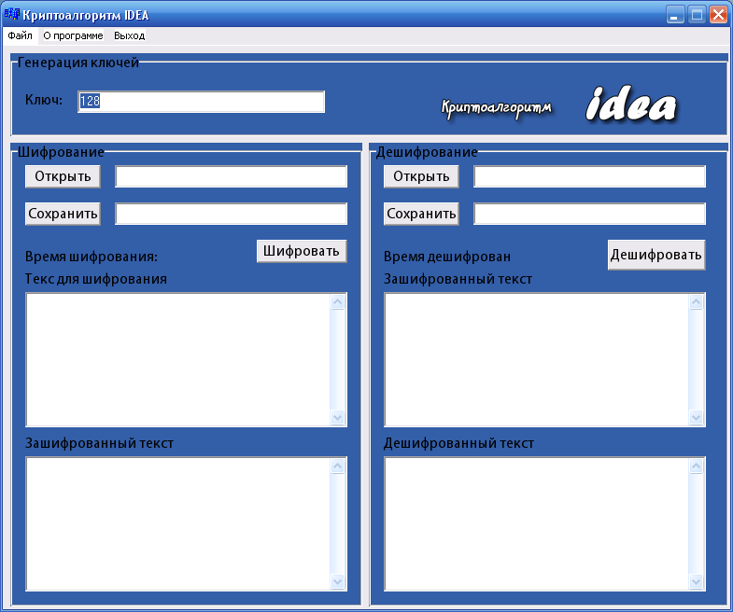
1
2

3
5
7
8
4
6
9
10
11
13
15
12
14
16
17
Рис.1 - Главное окно программы IDEA.exe

На рисунке приняты следующие обозначения:
1 – главное меню программы;
2 – верхнее меню программы;
3 – поле ввода/отображения для ввода ключа для алгоритма IDEA;
4 – поле отображения пути к исходному файлу;
5 – кнопка, при нажатии на которую открывается диалоговое окно выбора исходного файла, который требуется зашифровать;
6 – поле отображения пути к исходному файлу;
7 – кнопка, при нажатии на которую открывается диалоговое окно выбора файла, который будет зашифрован;
8 – кнопка, при нажатии на которую начинается процесс шифрования входного файла или строки;
9 – Окно для просмотра исходного файла;
10 – Окно для просмотра зашифрованного файла;
11 – кнопка, при нажатии на которую открывается диалоговое окно выбора исходного файла, который требуется дешифровать;
12 – поле отображения пути к исходному файлу;
13 – кнопка, при нажатии на которую открывается диалоговое окно выбора файла, который будет дешифрован;
14 – поле отображения пути к исходному файлу;
15 – кнопка, при нажатии на которую начинается процесс дешифрования входного файла или строки;
16 – Окно для просмотра зашифрованного файла;
17 – Окно для просмотра конечного файла;
При наведении курсора мыши на поля вывода информации появляются всплывающие подсказки. Например, поле на этапе «Открыть файл для шифрования» имеет подсказку, представленную на рис.2.

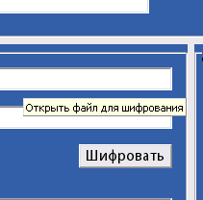
Рис.2 – Всплывающая подсказка

Существует возможность вызвать демонстрационный модуль в главной форме из меню. Окно деморежима представлено на рис.3.

Рис.3 – Окно демонстрационного режима
При нажатии на единственную на форме кнопку «Старт», начинается демонстрация работы алгоритма шифрования. Можно просто наблюдать, как происходит шифрование, а затем и дешифрование.

Краткая теория

Основой для лабораторной работы является блочный симметричный алгоритм шифрования IDEA.
IDEA (англ. International Data Encryption Algorithm, международный алгоритм шифрования данных) — симметричный блочный алгоритм шифрования данных, запатентованный швейцарской фирмой Ascom. Известен тем, что применялся в пакете программ шифрования PGP. В ноябре 2000 года IDEA был представлен в качестве кандидата в проекте NESSIE в рамках программы Европейской комиссии IST (англ. Information Societes Technology, информационные общественные технологии).
Так как IDEA использует 128-битный ключ и 64-битный размер блока, открытый текст разбивается на блоки по 64 бит. Если такое разбиение невозможно, используются различные режимы шифрования. Каждый исходный незашифрованный 64-битный блок делится на четыре подблока по 16 бит каждый, так как все алгебраические операции, использующиеся в процессе шифрования, совершаются над 16-битными числами. Для шифрования и расшифрования IDEA использует один и тот же алгоритм.
Используемые обозначения операций показаны на рис.4:
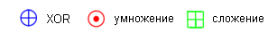
Рис.4 – Обозначение операций
Фундаментальным нововведением в алгоритме является использование операций из разных алгебраических групп, а именно:
- Сложение по модулю 2¹⁶
- Умножение по модулю 2¹⁶ + 1
- Побитовое исключающее ИЛИ (XOR).
Эти три операции несовместимы в том смысле, что:
  - Никакие две из них не удовлетворяют дистрибутивному закону, то есть
(1.1)
  - Никакие две из них не удовлетворяют ассоциативному закону, то есть
(1.2)

Применение этих трех операций затрудняет криптоанализ IDEA по сравнению с DES, который основан исключительно на операции исключающее ИЛИ, а также позволяет отказаться от использования S-блоков и таблиц замены. IDEA является модификацией сети Фейстеля.
Из 128-битного ключа для каждого из восьми раундов шифрования генерируется по шесть 16-битных подключей, а для выходного преобразования генерируется четыре 16-битных подключа. Всего потребуется 52 = 8 x 6 + 4 различных подключей по 16 бит каждый. Процесс генерации пятидесяти двух 16-битных ключей заключается в следующем:
Первым делом, 128-битный ключ разбивается на восемь 16-битных блоков. Это будут первые восемь подключей по 16 бит каждый —
Затем этот 128-битный ключ циклически сдвигается влево на 25 позиций, после чего новый 128-битный блок снова разбивается на восемь 16-битных блоков. Это уже следующие восемь подключей по 16 бит каждый —
Процедура циклического сдвига и разбивки на блоки продолжается до тех пор, пока не будут сгенерированы все 52 16-битных подключа.
Таблица подключей для каждого раунда показана на рис.5:

Номер раунда | Подключи
1
2
3
4
5
6
7
8
выходное преобразование
Рис.5 – Таблица подключей
Структура алгоритма IDEA показана на рис.6:

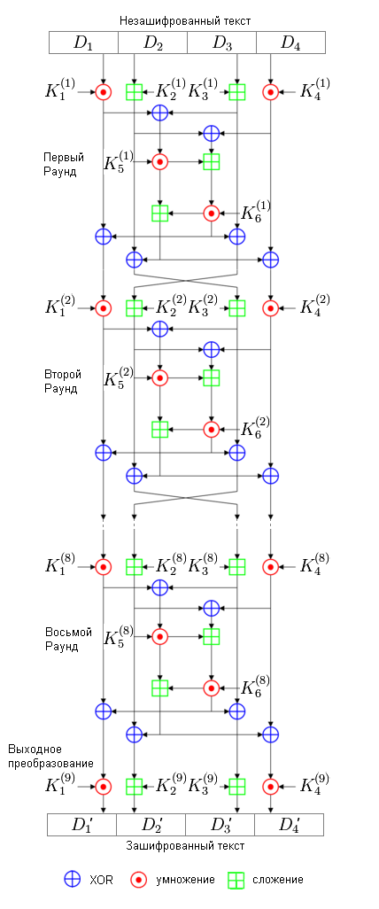
Рис.6 – Структура алгоритма IDEA
Процесс шифрования состоит из восьми одинаковых раундов шифрования и одного выходного преобразования. Исходный незашифрованный текст делится на блоки по 64 бита. Каждый такой блок делится на четыре подблока по 16 бит каждый. На рис.6 эти подблоки обозначены D1, D2, D3, D4. В каждом раунде используются свои подключи согласно таблице подключей (рис.5). Над 16-битными подключами и подблоками незашифрованного текста производятся следующие операции:
- Умножение по модулю 2¹⁶ + 1 = 65537, причем вместо нуля используется 216
- Сложение по модулю 2¹⁶
- Побитовое исключающее ИЛИ
В конце каждого раунда шифрования имеется четыре 16-битных подблока, которые затем используются, как входные подблоки для следующего раунда шифрования. Выходное преобразование представляет собой укороченный раунд, а именно, четыре 16-битных подблока на выходе восьмого раунда и четыре соответствующих подключа подвергаются операциям:
- Умножение по модулю 2¹⁶ + 1
- Сложение по модулю 2¹⁶
После выполнения выходного преобразования конкатенация подблоков D1', D2', D3' и D4' представляет собой зашифрованный текст. Затем берется следующий 64-битный блок незашифрованного текста и алгоритм шифрования повторяется. Так продолжается до тех пор, пока не зашифруются все 64-битные блоки исходного текста.
Блок открытого текста размером 64 бит делится на четыре равных подблока размером по 16 бит
(1.3)
Для каждого раунда (i = 1...8) вычисляются:
(1.4)
(1.5)
(1.6)
(1.7)
(1.8)
(1.9)
(1.10)
(1.11)
(1.12)
(1.13)
Результатом выполнения восьми раундов будут следующие четыре подблока:
(1.14)
Выполняется выходное преобразование (i = 9):
(1.15)
(1.16)
(1.17)
(1.18)
Результатом выполнения выходного преобразования является зашифрованный текст:
(1.19)
Метод вычисления, использующийся для расшифровки текста по существу такой же, как и при его шифровании. Единственное отличие состоит в том, что для расшифровки используются другие подключи. В процессе расшифровки подключи должны использоваться в обратном порядке, показаны на рис.7:

Номер раунда | Подключи
1
2
3
4
5
6
7
8
Выходное преобразование

Рис.7 – Таблица подключей для расшифровки
Первый и четвёртый подключи i-го раунда расшифровки получаются из первого и четвёртого подключа (10-i)-го раунда шифрования мультипликативной инверсией. Для 1-го и 9-го раундов второй и третий подключи расшифровки получаются из второго и третьего подключей 9-го и 1-го раундов шифрования аддитивной инверсией. Для раундов со 2-го по 8-й второй и третий подключи расшифровки получаются из третьего и второго подключей с 8-го по 2-й раундов шифрования аддитивной инверсией. Последние два подключа i-го раунда расшифровки равны последним двум подключам (9-i)-го раунда шифрования.
Мультипликативная инверсия подключа K обозначается 1/K и
(1.20)
Так как 2¹⁶ + 1 — простое число, каждое целое не равное нулю K имеет уникальную мультипликативную инверсию по модулю 216 + 1. Аддитивная инверсия подключа K обозначается -K и
(1.21)

Практическая часть

- Ознакомиться с теоретической частью данной лабораторной работы.

- Запустить файл IDEA.exe и изучить интерфейс программы.

- Запустить из меню программы деморежим и просмотреть его до конца.

- Постараться реализовать разобранный пример:
4.1. Ввести в поле «Ключ» число 128.
4.2. Открыть файл для шифрования с помощью кнопки «Открыть».
4.3. Открыть файл в который необходимо сохранить результат работы программы.
4.4. С помощью кнопки «Шифровать», зашифровать исходные данные.
4.5. Посмотреть время выполнения программы с помощью строки «Время выполнения программы» на рис.8:
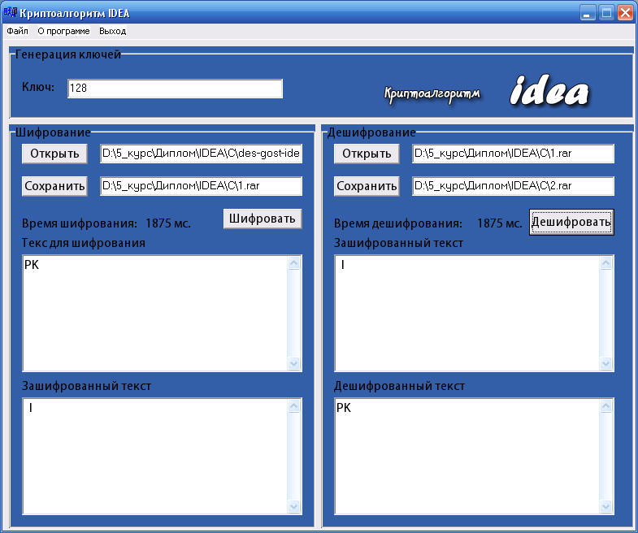
Рис.8 – Ключи сгенерированы
Вставьте в отчет по лабораторной работе эти ключи.
4.6. Выбрать текстовый файл размером 1 байт (то есть в файле должен быть один символ). Выбрать папку для сохранения зашифрованного файла.
4.7. Нажмите на кнопку «Шифровать». Посмотрите размер зашифрованного файла. Объясните, почему 1 байт информации шифруется столькими байтами при ключе размером 128 бит. Выводы и сам зашифрованный текст вставьте в отчет.
4.8. Зашифруйте файл размером от 8 до 16 байт, то есть 8-16 символов. Посмотрите размер полученного файла. Объясните, выводы вставьте в отчет.
4.9. Нажмите на кнопку «Дешифровать». Теперь вы видите, как восстанавливается исходный файл.

- Проверка алгоритма на помехоустойчивость:
Сгенерировать ключи произвольной длины. Зашифровать и дешифровать некоторый небольшой файл. Затем изменить один символ в шифрованном файле и попытаться дешифровать. Вставить в отчет результат и сделать выводы.

- Проверка алгоритма на криптостойкость:
Сгенерировать ключи произвольной длины. Зашифровать и дешифровать некоторый небольшой файл. Изменить один символ в закрытом (секретном) ключе. В поле, изображенном на рис.6.
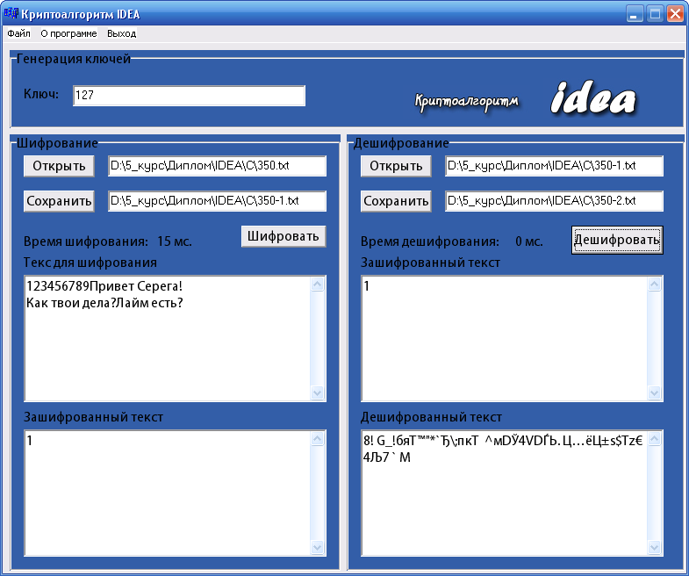
Рис.9 – В этом поле нужно изменять секретный ключ
Дешифровать файл таким ключом. Результат и выводы оформить в отчет.

- Сгенерировать ключи произвольной длины. Для шифрования выбрать любой нетекстовый файл, например, с расширением .zip. Зашифровать и дешифровать его. Убедиться, что он полностью идентичен исходному.

8. Проверка скорости работы алгоритма:
8.1. Зашифровать небольшой файл (1 Кбайт - 100 Кбайт), и посмотреть время шифрования.
8.2. Дешифровать закодированный файл и посмотреть время дешифрования. Сравнить время шифрования и дешифрования. Сделать выводы. Проверить на работоспособность и корректность преобразования дешифрованный файл.
8.3. Зашифровать большой файл (100 Кбайт - 350 Кбайт), и посмотреть время шифрования.
8.4. Дешифровать закодированный файл и посмотреть время дешифрования. Сравнить время шифрования и дешифрования. Сделать вывод, объяснить, почему файл дешифруется дольше, чем шифруется. Проверить на работоспособность и корректность преобразования дешифрованный файл.

9. Сделать общие выводы по работе. В отчете должны быть вставлены файлы-отчеты.

СОДЕРЖАНИЕ ОТЧЕТА
Отчет о лабораторной работе должен содержать:
- Титульный лист
- Цель работы
- Краткую теорию, описывающую алгоритм IDEA.
- Подробное описание проделанных экспериментов по пунктам 4 - 8, со всеми выводами и объяcнениями.

ЛИТЕРАТУРА
- http://ru.wikipedia.org/wiki/IDEA

